广东工业大学试卷参考答案及评分标准( A )
课程名称: 计算机组成原理 试卷满分 100 分
考试时间: 202 3 年 11 月 5 日 (第 8 周 星期 7 )
题 号 | 一 | 二 | 三 | 四 | 五 | 六 | 七 | 八 | 九 | 十 | 总分
评卷得分
评卷签名
复核得分
复核签名
- (10分)
答:相同点：
1）出发点相同，二者的出发点都是为了提高存储系统性能价格比，都是力图使性能接近高速存储器，而价格接近低速存储器；
2）原理相同，都利用了程序运行局部性原理。
不同点：
1）目的不同，cache-主存解决速度差异，而主存－辅存解决主存容量不足问题
2）数据通路不同：CPU与cache和主存皆有直接访问数据通路，而辅存则没有与CPU直接相通的数据通路
3）透明性不同：cache管理完全由硬件完成，对系统程序和应用程序均透明，而虚存管理由软件（操作系统）和硬件共同完成，对系统程序不透明
4）未命中时的损失不同：由于cache、主存、辅存存取时间差别不一，因此虚存未命中时的损失将远大于cache未命中时的损失。 +10分
- (10分)
中断是外围设备用来“主动”通知CPU，准备送出输入数据或接收输出数据的一种方法。通常，当一个中断发生时，CPU暂停它的现行程序，而转向中断处理程序，从而可以输入或输出一个数据。当中断处理完毕后，CPU又返回到它原来的任务，并从它停止的地方开始执行程序。
用中断方式交换数据时，每处理一次I/O交换，约需几十微秒到几百微秒。对于一些高速的外围设备，以及成组交换数据的情况，仍然显得速度太慢。
直接内存访问(DMA)方式是一种完全由硬件执行I/O交换的工作方式。这种方式既考虑到中断响应，同时又要节约中断开销。此时，DMA控制器从CPU完全接管对总线的控制，数据交换不经过CPU，而直接在内存和外围设备之间进行，以高速传送数据。主要优点是数据传送速度很高，传送速率仅受到内存访问时间的限制。
与中断方式相比，需要更多的硬件。
DMA方式适用于内存和高速外围设备之间大批数据交换的场合。
⑴中断方式是程序切换，需要保护和恢复现场；DMA方式除了开始和结束，不占用CPU的任何资源
⑵中断请求的响应时间只能发生在每条指令执行完毕的公操作阶段；DMA请求的响应时间可在每个机器周期结束时
⑶中断传送过程完全依赖CPU执行指令实现；DMA传送过程不需要CPU的干预，DMA控制器控制数据传送过程，数据传输速率非常高，适合于高速外设的成组数据传送
⑷DMA请求的优先级高于中断请求
⑸中断方式具有对异常事件的处理能力，DMA方式仅局限于完成传送数据块的I/O操作 +10分
- (10分)
[X]_{补} = 0. 0 1 1 1
[-Y]_{补} = + 1. 0 1 1 0
-----------------------------
1. 1 1 0 1
X-Y = -0.0011
无溢出 +8分
溢出判别电路 +2分
- (10分)
（1）柱面数=道密度×有效存储区域径向长度
有效存储区域=16.5-11=5.5cm
所以，柱面数=40道/cm×5.5cm=220道，即220个圆柱面。
+3分
（2）盘组容量=面数×面容量
面容量=道数×道容量
道容量=内层周长×内层道密度
盘组容量=10×220×400×2×3.14×11=7 598 800B
+3分
（3）数据传输率Dr=nN(字节/秒)=2400/60秒×道容量=40×400×2×3.14×11
=13 816B/S +4分
- (15分)
- 128K/16K=8段地址
64位/32位=2(片/组)
每2片组成16K×16位的存储区，有A13-A0作为片内地址，用A16 A15 A14经3:8译码器产生片选信号7，逻辑框图如图：
A16 y0---y7
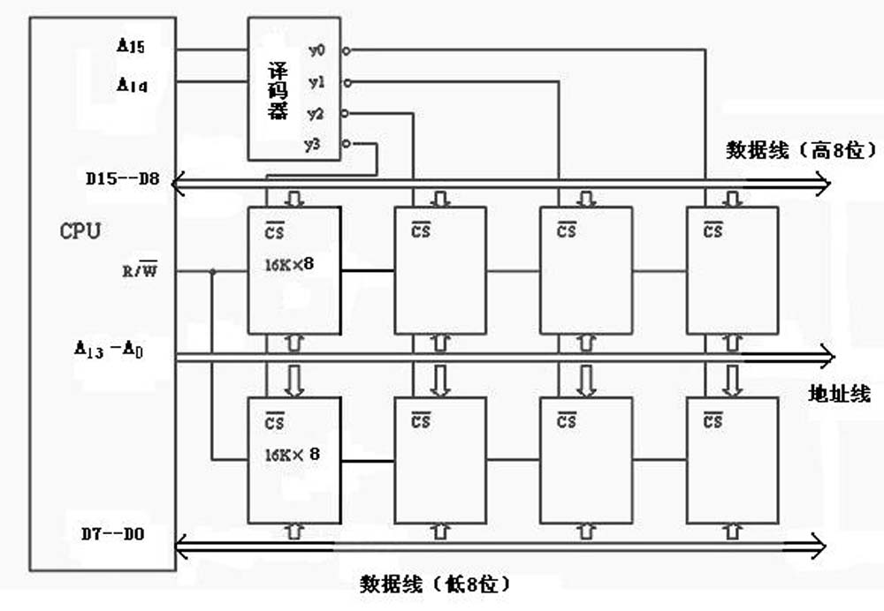
+6分
(2)
根据已知条件，CPU在1μs内至少访存一次，而整个存储器的平均读/写周期为0.5μs
如果采用集中刷新，有64μs的死时间，肯定不行
如果采用分散刷新，则每1μs只能访存一次，也不行
所以采用异步式刷新方式。可满足CPU在1μs内至少访问内存一次的要求。
(3)
设16K×8位存储芯片的阵列结构为128行×128列，按行刷新，刷新周期T=2ms，则异步刷新的间隔时间为：
2ms/128 = 15.6μs，可取刷新信号周期15μs
刷新一遍所用时间＝15μs×128＝1.92ms
则两次刷新的最大时间间隔的示意图如下
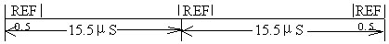
可见，两次刷新的最大时间间隔为tmax
tmax＝15.5-0.5=15 (μs)
(4)
对全部存储单元刷新一遍所需实际刷新时间为t_{R}
t_{R}＝0.5×128=64(μs) +6分
(5) C17B0H +3分
- (15分)
寻址模式定义如下：
X=00 直接寻址 有效地址EA=D（直接寻址为256个存储单元）
X=01 变址寻址 有效地址EA=(Rx)＋D（可寻址64K个存储单元）
X=10 基址寻址 有效地址EA=(Rb)＋D（可寻址1M个存储单元）
X=11 相对寻址 有效地址EA=(PC)＋D（可寻址256个存储单元）+10分
指令2244H，X=10，D=44H，有效地址EA=01122H+44H=01166H +5分
- (15分)
(2)执行周期
①AdIRout和MARin有效，记作Ad(IR)→MAR；
②通过控制总线向主存发读命令，记作Read；
③存储器通过数据总线将MAR所指单元的内容送至MDR，记作M(MAR)→MDR；
④MDRout和PCin有效，将转移地址送PC，记作(MDR)→PC。
执行周期的数据通路和微操作序列如下表
---------------------------------------------
数据通路 微操作序列
---------------------------------------------
1 Ad(IR)→MAR AdIRout, MARin
2 Read
3 M(MAR)→MDR
4 (MDR)→PC MDRout, PCin
--------------------------------------------- (15分)
- (15分)
（1）中断响应的先后次序是A->B->C->D->CPU
中断处理次序为C->B->D->A->CPU
A B C D
A 1 0 0 0
B 1 1 0 1
C 1 1 1 1
D 1 0 0 1 +5分
（2）
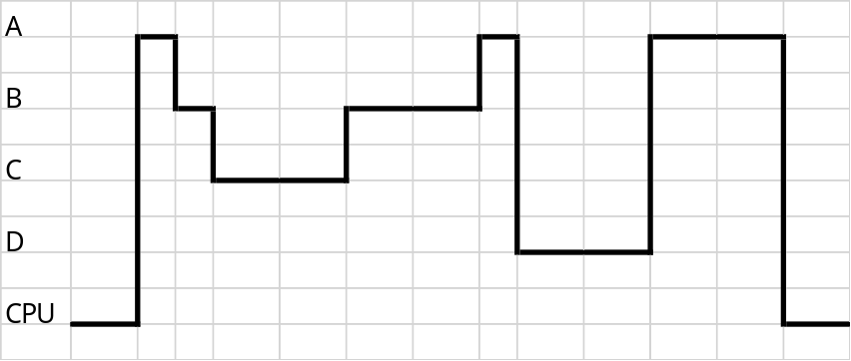 +10分

